Ciencias Naturales Unidad N°1: Ciencias de la vida | 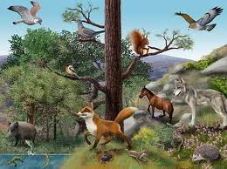  Guía de apoyo clase N° 1  4°Básico

Nombre: _______________________________________ Fecha: ____/____/_______
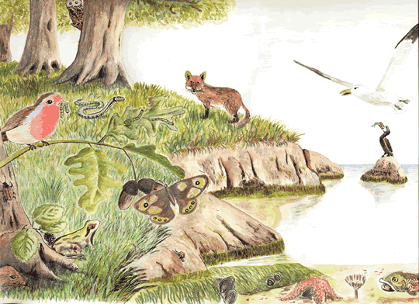
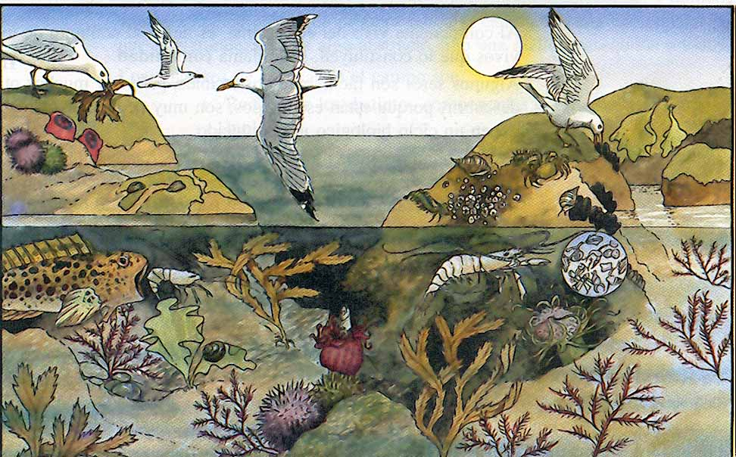
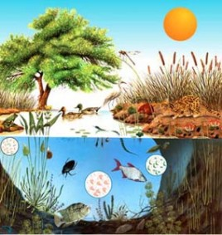

¡Recuerda seguir las instrucciones dadas por tu profesor(a)!
Ahora que ya estás en el patio de tu colegio, observa y luego registra lo consideres importante.
Escucha con atención a lo que tu profesor(a) está relatando.
____________________________________________________________________________________________________________________________________________________________________________________________________________________________________________________________________________________________________________________________________________________________________________________________________________________________________________________________________________________________________________________________________________________________________________________________________________________________________________________________________________________________________________________________________________________________________________________________________________________________________________________________________________________________________________________________________________________________________________________________________________________________________________________________________________________________________________________________________________________________________________________________________________________________________________________________________________________________________________________________________________

¡Recuerda que debes pegar esta guía de apoyo en tu bitácora!

